Перед тем, как сесть за какое-то дело нужно всегда подготавливать своё рабочее место, в первую очередь это обеспечит вам комфорт: цветной картон, цветная бумага, простой карандаш, линейка, клей, ножницы, любая верёвочка и заранее подготовленные разноцветные кружочки, сделанные с помощью дырокола.
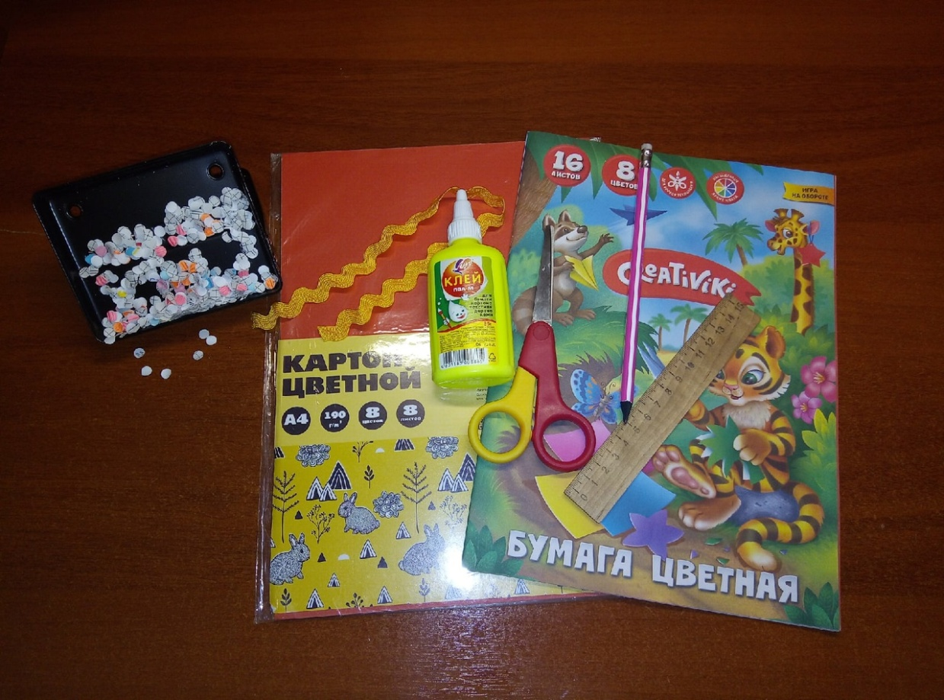
Берём любой понравившийся вам цвет картона и делаем на нём разметки, размеры которых указаны на фотографии ниже и вырезаем этот прямоугольник.
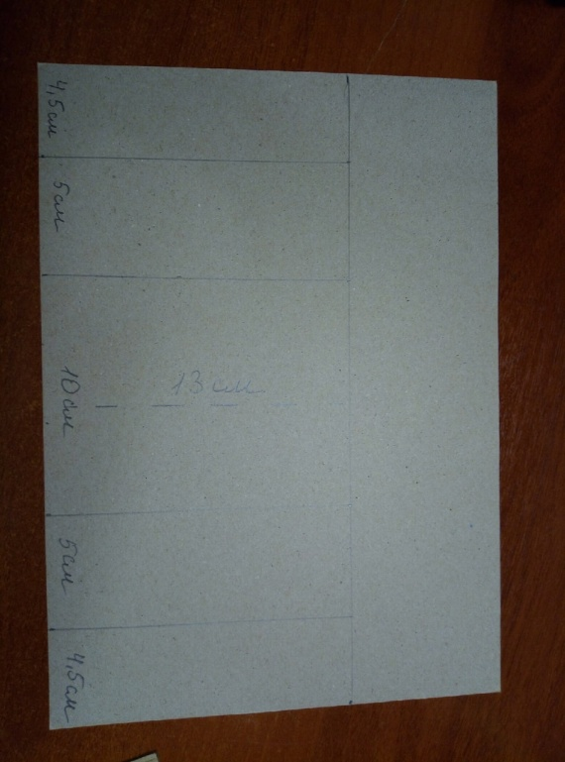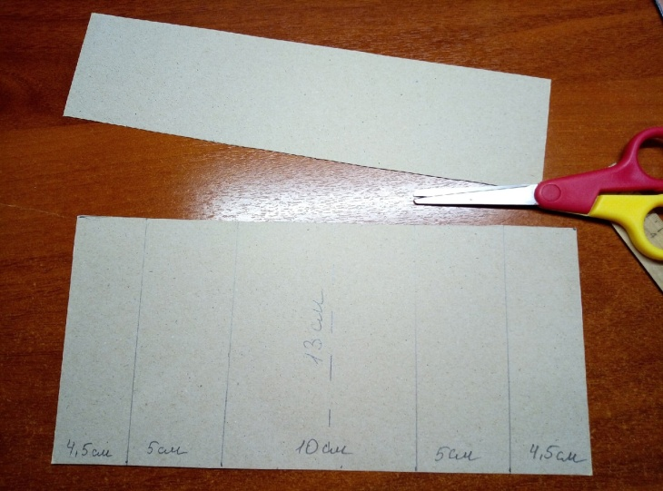

Теперь мы складываем нашу открытку по намеченным линиям.
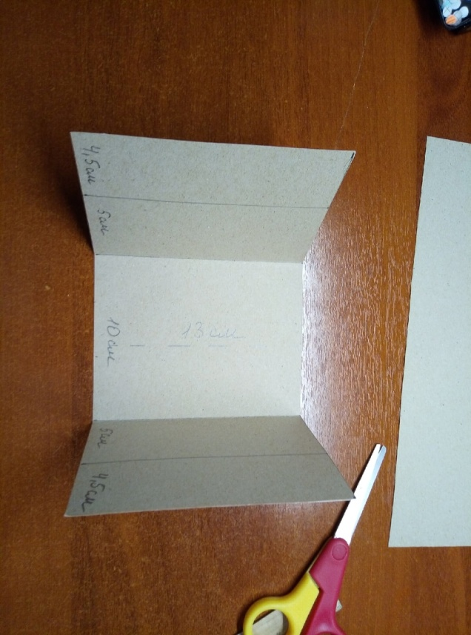
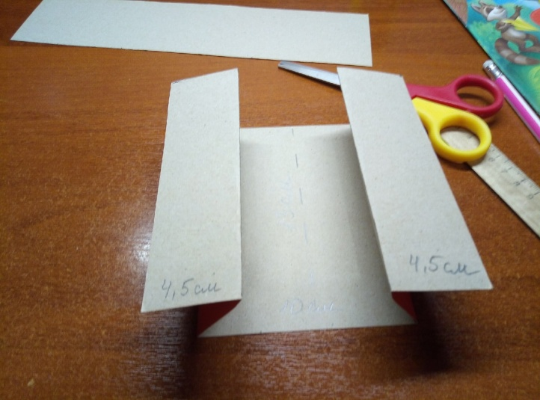
На складках мы рисуем нашу ёлку и выстригаем её.
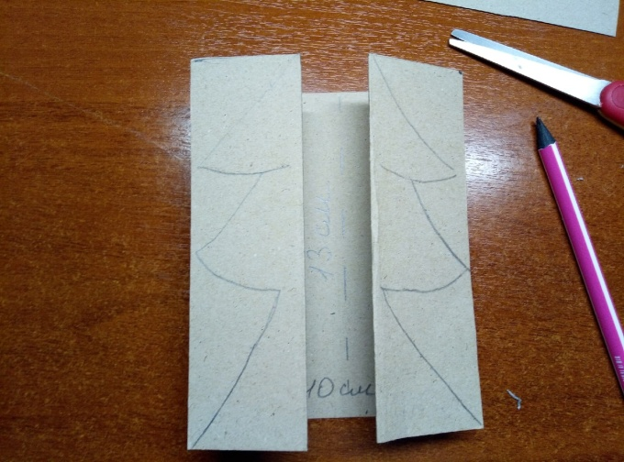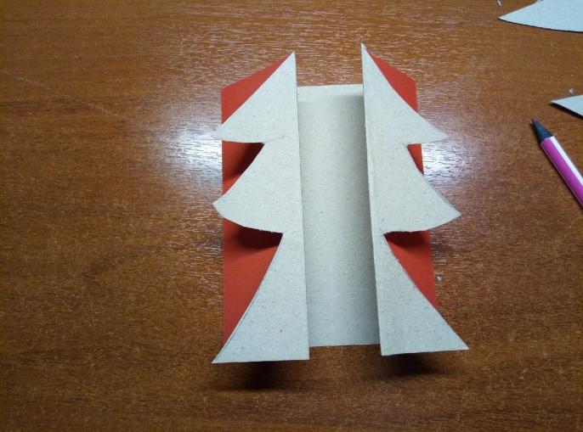

Берём любую верёвочку и разрезаем её пополам, приклеивая её с двух сторон к ёлке.
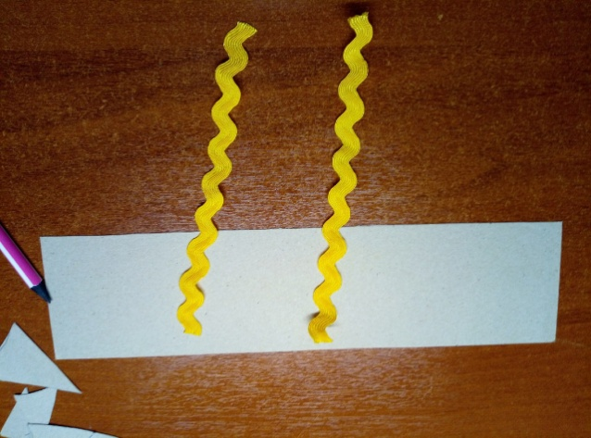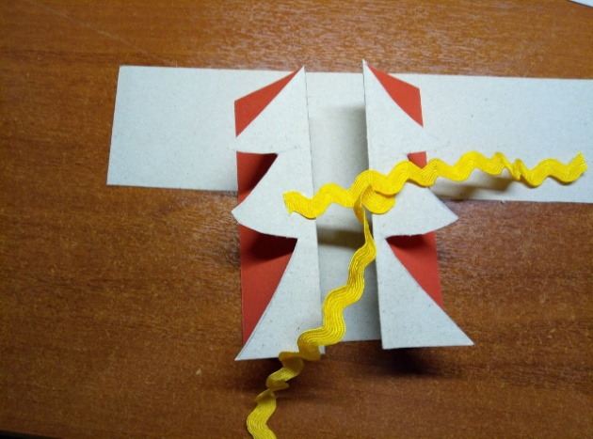
Далее берём в руки зелёную цветную бумагу и вырезаем из неё точно такую же ёлочку, как и на открытке. И теперь мы также приклеиваем её к открытке.
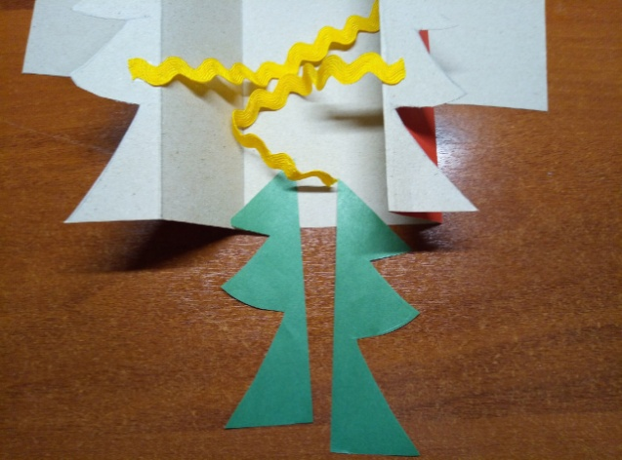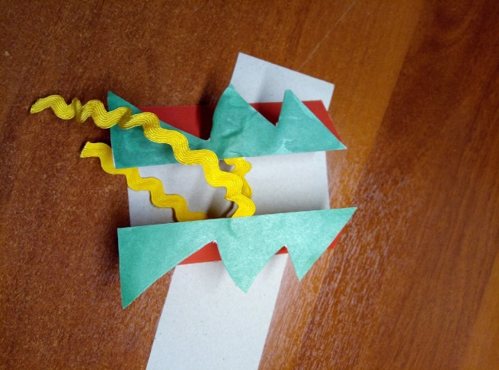
Теперь мы украшаем нашу поделку кружочками, сделанными дыроколом или чем-то другим.
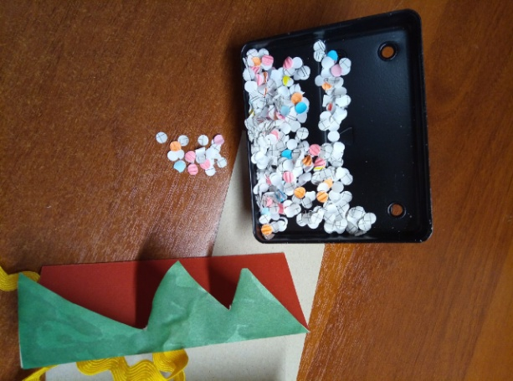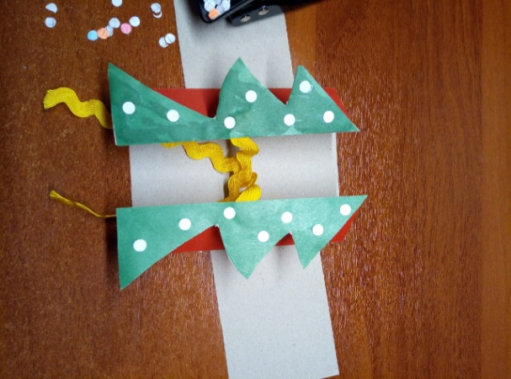

Наша новогодняя открытка готова, внутри можно написать пожелания и подарить кому-то из родных.
